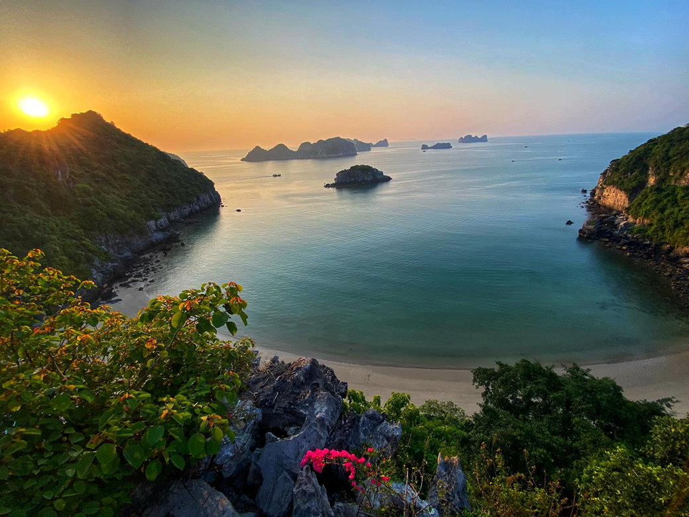**Η Ομορφιά του Βιετνάμ – 14 ημέρες**

Ανόι, Νιν Μπιν, κόλπος Χα Λονγκ, Ντα Νανγκ, Χόι Αν, Χούε, Χο Τσι Μινγχ (Σαϊγκόν)

14 ημέρες / 11 διανυκτερεύσεις

Αναχωρήσεις όλο το χρόνο

**Ημέρα 1η Αναχώρηση από Ελλάδα**

Συγκέντρωση στο αεροδρόμιο Ελευθέριος Βενιζέλος της Αθήνας αργά το πρωί και αναχώρηση για την πρωτεύουσα του Βιετνάμ, το Ανόι, με ενδιάμεσο σταθμό.

**Ημέρα 2η – Άφιξη στο Ανόι και απογευματινή περιήγηση**

Καλώς ήρθατε στο Βιετνάμ. Κατά την άφιξη, αφού παραλάβουμε βαλίτσες και περάσουμε τον έλεγχο εισόδου στη χώρα, θα συναντηθούμε με τον οδηγό/συνοδό μας για τη μεταφορά και εγκατάσταση στο ξενοδοχείο μας!Νωρίς το απόγευμα θα ξεκινήσουμε την πρώτη εξερεύνηση στο Ανόι, την χιλιόχρονη πρωτεύουσα. Πρώτη στάση είναι το Μαυσωλείο του Χο Τσι Μινχ (εξωτερικά) και το προεδρικό Παλάτι, μπορούμε να μάθουμε για τη σπουδαία ζωή και τη μεγάλη 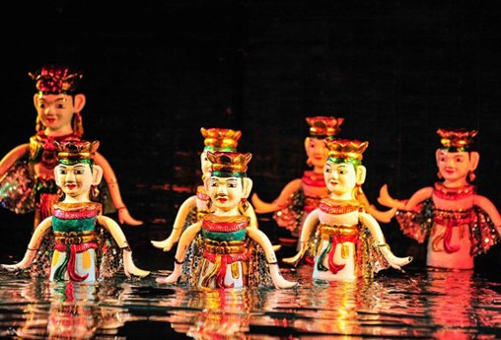αξία του. Στη συνέχεια, έχουμε μια σύντομη μεταφορά στο Ναό της Φιλολογίας – το πρώτο Πανεπιστήμιο του Βιετνάμ και έναν από τους πολλούς ναούς στο Βιετνάμ που είναι αφιερωμένος στον Κομφούκιο και άλλους σοφούς και μελετητές. Στη συνέχεια θα κάνουμε μια μικρή βόλτα για να εξερευνήσουμε την παλιά συνοικία, τη λίμνη Hoan Kiem, τον Ναό Ngoc Son. Η περιοδεία τελειώνει στο Water Puppet Theatre όπου θα παρακολουθήσουμε την παράσταση με τις πολύχρωμες παραδοσιακές μαριονέτες που παρουσιάζουν εύγλωττα την αγροτική ζωή στο Βιετνάμ που κυριαρχούσε μέχρι πριν λίγα χρόνια και ακόμα χαρακτηρίζει την επαρχία!

Διανυκτέρευση στο ξενοδοχείο σας στο Ανόι.

**Ημέρα 3η Ολοήμερη εκδρομή στο Νιν Μπιν**

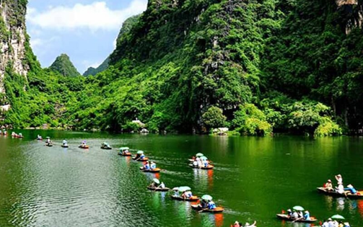Μετά το πρωινό στο ξενοδοχείο θα αναχωρήσουμε με τον ξεναγό μας για μια διαδρομή περίπου 100 χιλιόμετρων (2,5 ώρες) στο Ninh Binh. Η πρώτη μας στάση είναι το Trang An River. Θα επιβιβαστούμε σε ένα παραδοσιακό σκάφος Sampan που πλέει απαλά μέσα από πολυάριθμες σπηλιές που κόβουν την ανάσα και θα απολαύσουμε την εκπληκτική θέα στις δύο πλευρές του ποταμού. Κατά τη διάρκεια του δίωρου ταξιδιού με το πλοίο, μπορεί να δούμε αρκετές ορεινές κατσίκες να χοροπηδούν από τον ένα γκρεμό στον άλλο.

Το απόγευμα, έχουμε μια σύντομη μεταφορά στο Hoa Lu, την αρχαία πρωτεύουσα του Βιετνάμ του 9ου αιώνα. Εδώ θα περιηγηθούμε στα πολιτιστικά αξιοθέατα την ώρα που ο ξεναγός θα μας ανοίξει μια χαραμάδα στις ιστορίες αρχαίων βασιλιάδων. Ολοκληρώνουμε την περιήγηση και ξεκινάμε τον δρόμο της επιστροφής στο Ανόι. Διανυκτέρευση στο ξενοδοχείο μας στο Ανόι.

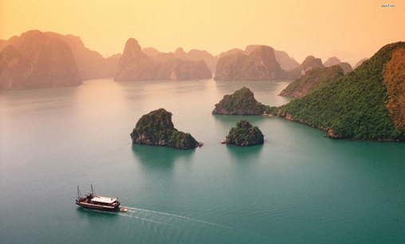**Ημέρα 4η Ανόι – Ha Long Bay – Διανυκτέρευση σε σκάφος** Πρωινό και αναχώρηση από το δωμάτιο μας νωρίς ώστε να συναντήσουμε τον οδηγό μας για τη μεταφορά στον κόλπο Ha Long. Αφού ολοκληρώσετε τη διαδικασία check-in των αποσκευών στο σαλόνι αναμονής θα μεταφερθείτε με ένα βοηθητικό σκάφος στο κρουαζιερόπλοιο.

Ο υπεύθυνος κρουαζιέρας θα μας ενημερώσει για την ασφάλεια και θα μας παρουσιάσει το δρομολόγιο ενώ απολαμβάνουμε το ποτό καλωσορίσματος μας. Το μεσημεριανό γεύμα σερβίρεται στο εστιατόριο. Η κρουαζιέρα σταματά στο σπήλαιο «Bo Nau» και στη συνέχεια μεταφερόμαστε με τα βοηθητικά σκάφη στο σπήλαιο «Sung Sot». Φεύγοντας από το σπήλαιο "Sung sot", συνεχίζουμε προς το νησί Titov που πήρε το όνομά του από τον ίδιο τον «θείο Χο» (Ho Chi Minh). Εδώ στη διάρκεια της στάσης θα απολαύσουμε το κολύμπι, τη χαλάρωση στην παραλία ή την ανάβαση στα σκαλιά του Βράχου στην κορυφή του νησιού.

Επιστροφή στο κυρίως σκάφος για δείπνο και χαλάρωση.

**Ημέρα 5η Κόλπος Χα Λονγκ – Ανόι**

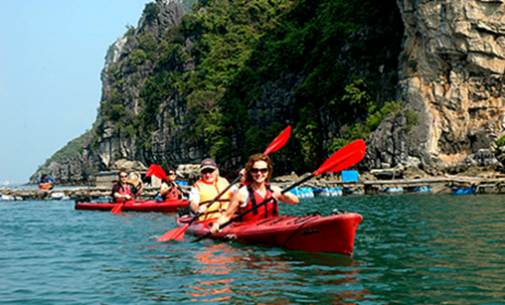Για όσους το επιθυμούμε μπορούμε να συμμετέχουμε σε μια 30λεπτη άσκηση Tai-Chi στο ανοιχτό κατάστρωμα πριν το πρωινό στο εστιατόριο. Στη συνέχεια, μπορούμε να επισκεφθούμε το σπήλαιο "Luon" - ένα από τα σπήλαια που φιλοξενούν την πανέμορφη ενδημική βλάστηση του κόλπου Halong. Μπορείτε να διαλέξετε πώς θα το ανακαλύψετε: με δωρεάν καγιάκ ή παραδοσιακό υφαντό (μπαμπού) σκάφος που χειρίζεται ντόπιος βαρκάρης. Μετά από αυτό, θα επιστρέψουμε στην κρουαζιέρα, θα χαλαρώσουμε και θα ετοιμάσουμε τις αποσκευές μας. Αφήστε τις αποσκευές έξω από την πόρτα. Το πλήρωμα θα τα μαζέψει και θα τα ετοιμάσει στην προβλήτα. Μπορούμε να απολαύσουμε ένα brunch μπουφέ στο εστιατόριο μετά το check-out ενώ πλέουμε προς το λιμάνι. Ο οδηγός μας θα μας παραλάβει και θα μας μεταφέρει πίσω στο ξενοδοχείο μας στο Ανόι. Το βράδυ είναι ελεύθερο για ψώνια και χαλάρωση.

**Ημέρα 6η Ανόι – Ντα Νανγκ – ξενάγηση Χόι Αν**

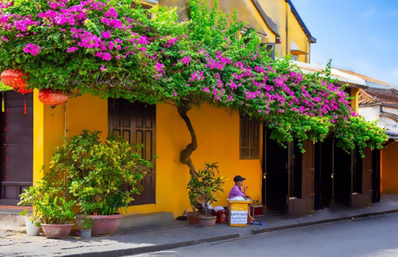Πρωινό στο ξενοδοχείο μας και μεταφορά στο αεροδρόμιο για την πτήση μας στο Ντα Νανγκ. Κατά την άφιξη, οι άνθρωποι μας θα σας καλωσορίσουν θερμά και θα μας μεταφέρουν στο ξενοδοχείο σας για μια σύντομη ξεκούραση.

Στις 14.00, έχουμε μια σύντομη διαδρομή προς την αρχαία πόλη Χόι Αν, και στη συνέχεια επισκεφθούμε το ιστορικό Δάσος Καρύδας και τα κανάλια του Μπέι Μάου, τον ιστορικό υγρότοπο που ήταν ορμητήριο για τους ήρωες της περιόδου της αντίστασης απέναντι σε Γάλλους και Αμερικανούς (με όπλα από φλοιό καρύδας!!!), θα απολαύσουμε καθαρό αέρα και θα προκληθούμε στον ιδιόμορφο χειρισμό της στρογγυλής basket boat που χρησιμοποιούν οι ντόπιοι.

Μετά από αυτό, ξεκινάμε την περιήγηση με τα πόδια στους ήσυχους δρόμους του μαγευτικού Hoi An. Τα στενά σοκάκια είναι ιδανικά για μια περιήγηση με τα πόδια για να επισκεφθούμε το παλιό σπίτι των εμπόρων με επιρροές από την κινεζική, ιαπωνική και βιετναμέζικη αρχιτεκτονική, το Μουσείο Χόι Αν, την Αίθουσα Συνελεύσεων της Κινεζικής Εκκλησίας Chaozhou με εξαιρετικά ξυλόγλυπτα και την 400 ετών -παλιά ιαπωνική σκεπαστή γέφυρα. Γύρω στις 20.00, ολοκληρώνουμε την ξενάγηση και επιστρέφουμε στο ξενοδοχείο μας.

**Ημέρα 7η ξενάγηση στη Χούε**

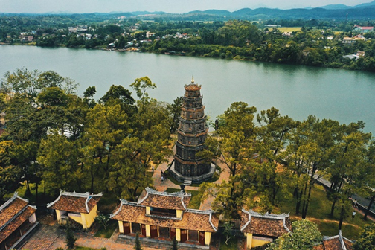Πρωινό στο ξενοδοχείο μας, συνάντηση με τον ξεναγό μας και μεταφορά στο κοντινό Hue. Η περιπέτειά μας ξεκινά με μια επίσκεψη στην παγόδα Thien Mu, την παλαιότερη παγόδα της πόλης. Αναπνέουμε τον αναζωογονητικό αέρα του ποταμού Perfume απολαμβάνοντας το ήρεμο τοπίο. Στη συνέχεια, εξερευνούμε την ιστορία στο Citadel, την πρώην βασιλική κατοικία. Μετά το μεσημεριανό γεύμα και ένα σύντομο διάλειμμα χαλάρωσης στο τοπικό εστιατόριο (προσωπικά έξοδα), συνεχίζουμε τις επισκέψεις μας στον υπέροχο τάφο Khai Dinh και στον μεγαλοπρεπή τάφο Minh Mang. Ολοκληρώνουμε την ξενάγηση και μεταφορά πίσω στο ξενοδοχείο μας. Διανυκτέρευση στο Ντα Νανγκ.

**Ημέρα 8η Λόφοι Μπα Να και η γέφυρα του Χρυσού Χεριού**

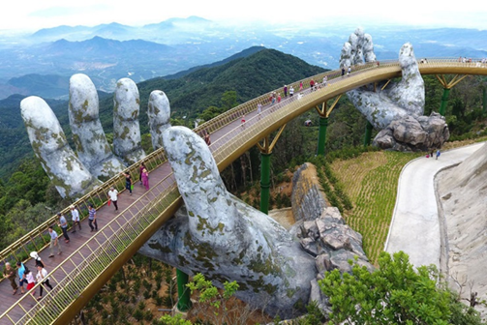Μετά το πρωινό στο ξενοδοχείου συναντούμε τον οδηγό μας και μεταφερόμαστε στο Ba Na Hills για την ανακάλυψη αυτού του πανέμορφου μέρους στην πόλη Da Nang. Θα πάρουμε τελεφερίκ για την κορυφή του βουνού. Ξεκινάμε την επίσκεψη στον λόφο Ba Na με πολλά διαφορετικά αξιοθέατα: Τελεφερίκ, αρχαίο κελάρι κρασιού Debay & Le Jardin D'Amour, παγόδα Linh Ung, βουδιστικό άγαλμα Thich Ca κ.λπ. Το απόγευμα συνεχίζουμεμε συμμετοχή σε δραστηριότητες και παιχνίδια στο Fantasy Park.

Αργότερα περπατάμε στην κορυφή σε ύψος 1487μ – την υψηλότερη του βουνού Ba Na, επισκεπτόμαστε το Bell Tower, τον Nghinh Phong και τη Golden Bridge, για να τραβήξουμε όμορφες φωτογραφίες του βουνού και της πόλης Da Nang.

Ολοκληρώνουμε τη σημερινή ξενάγηση και επιστρέφουμε στο ξενοδοχείο μας. Διανυκτέρευση στο Danang.

Σημείωση: Το Μουσείο Κέρινων Ομοιωμάτων, το παιχνίδι με βαμβακερά ζώα και το καρναβάλι στο Fantasy Park δεν περιλαμβάνονται στην προσφορά, η συμμετοχή σε αυτά θα γίνει με επιτόπου έκδοση εισιτηρίων, οι υπόλοιπες δραστηριότητες και παιχνίδια περιλαμβάνονται στην είσοδό μας.

**Ημέρα 9η Ντα Νανγκ Ελεύθερη ημέρα**

Ημέρα ελεύθερη για ξεκούραση, χαλάρωση στην παραλία, ψώνια ή εξερεύνηση.

**Ημέρα 10η Χο Τσι Μινχ (Σαϊγκόν) ξενάγηση**

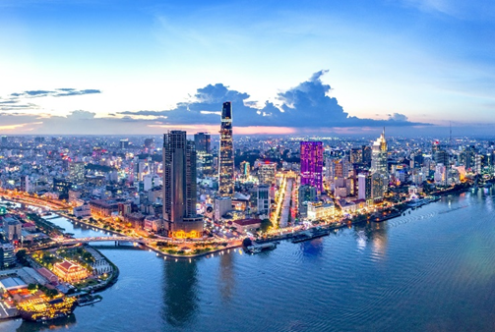Ανάλογα με το πρόγραμμα της εσωτερικής πτήσης, ο οδηγός μας θα μας παραλάβει από το ξενοδοχείο σας για την πτήση προς την πόλη Χο Τσι Μινχ (Σαϊγκόν). Οι άνθρωποι μας θα μας καλωσορίσουν στο αεροδρόμιο και θα μας οδηγήσουν στο ξενοδοχείο για να αφήσουμε τις αποσκευές σας και να χαλαρώσουμε για λίγο.

Ξεκούραση μέχρι νωρίς το απόγευμα, όταν θα γνωρίσουμε τον ξεναγό μας και θα ξεκινήσουμε την περιήγηση με μια επίσκεψη στο Μουσείο με τα Απομεινάρια του Πολέμου, το οποίο διαθέτει μια εκτενή συλλογή εκθεμάτων, όπως όπλα, φωτογραφίες και τεκμηρίωση για τους πολέμους του Βιετνάμ με τους Γάλλους και τους Αμερικανούς, θα δούμε ακόμα το «Παλάτι της Επανένωσης», την κατοικία του Προέδρου του Νοτίου Βιετνάμ και σύμβολο της βασιλείας της Νότιας Διοίκησης μέχρι τα τέλη Απριλίου 1975. Συνεχίζουμε προς τον καθεδρικό ναό Nortre Dame και το κεντρικό ταχυδρομείο που είναι διάσημα σύμβολα της πόλης Χο Τσι Μινχ. Μετά από αυτό θα επισκεφθούμε την αγορά Ben Thanh, όπου μπορούν να πουληθούν τα πάντα και οτιδήποτε. Ολοκληρώνουμε την ξενάγηση και μεταφερόμαστε πίσω στο ξενοδοχείο. Διανυκτέρευση στο Χο Τσι Μινχ.

**Ημέρα 11η Δέλτα του ποταμού Μεκόνγκ**

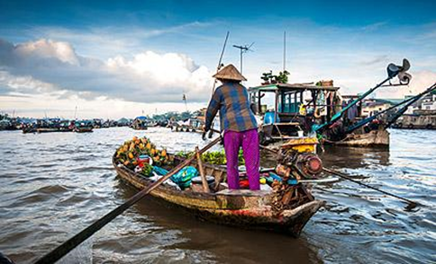Αναχωρούμε από την πόλη Χο Τσι Μινχ νωρίς το πρωί, μετά το πρωινό για τη διαδρομή περίπου 3 ώρες, προς το Δέλτα του Μεκόνγκ. Παρασυρόμαστε στα πολυσύχναστα παρακλάδια του Μεκόνγκ και στα ήσυχα κανάλια του. Επιστεφόμαστε ένα νησιωτικό περιβόλι και ζούμε την καθημερινή ζωή των αγροτών εδώ. Δοκιμάζουμε εξωτικά εποχικά φρούτα μοναδικά στην περιοχή και εξερευνούμε το ήσυχο νησί με τα πόδια. Μετά το μεσημεριανό γεύμα, θα πάρουμε ένα τοπικό σκάφος που κάνει κρουαζιέρα κατά μήκος του ποταμού, σταματώντας για να μάθουμε πώς να φτιάχνουμε καραμέλα καρύδας. Τέλος, θα επισκεθούμε μια φάρμα μελισσών για να δοκιμάσουμε τοπικό μέλι με κρασί ρυζιού ή τσάι και, στη συνέχεια, θα επιστρέψουμε στη πόλη Χο Τσι Μινχ. Ολοκληρώνουμε την περιήγηση και είμαστε ελεύθεροι να εξερευνήσουμε την πόλη. Διανυκτέρευση στην Χο Τσι Μινχ

**Ημέρα 12η Χο Τσι Μινχ – σήραγγες Κου Τσι**

Μετά το πρωινό στο ξενοδοχείο αναχωρούμε με τον ξεναγό μας προς το Κου Τσι. Παρατηρούμε το τοπίο καθώς αλλάζει από τη θέα της πόλης σε ορυζώνες, χωρικούς που στεγνώνουν ριζομακάρονα (νουντλς) στην άκρη του δρόμου και άλλες σκηνές χαρακτηριστικές του νότιου Βιετνάμ.

Οι σήραγγες Cu Chi, που αποτελούνται από ένα απίστευτο δίκτυο από υπόγειες σήραγγες που κατασκευάστηκε από Βιετναμέζους μαχητές της αντίστασης (Viet Cong) τόσο κατά τη διάρκεια του γαλλικού όσο και του αμερικανικού πολέμου. Ξεκινάμε την επίσκεψη με τα τμήματα Ben Dinh ή Ben Duoc της σήραγγας.

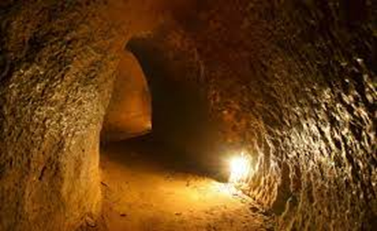Εδώ, είναι εύκολο να φανταστούμε πώς ήταν να είσαι αντάρτης με ρωσικά τουφέκια Carbine και AK 47 που εκτίθενται ως αναμνηστικά της επικής βιετναμέζικης αντίστασης . Στη συνέχεια, αφιερώνουμε χρόνο για να εξερευνήσουμε τις υπόλοιπες περιοχές και το σύστημα σηράγγων που περιλαμβάνει ειδικούς χώρους καθιστικού με κουζίνες και υπνοδωμάτια δίπλα-δίπλα με άλλες πολεμικές εγκαταστάσεις όπως εργοστάσια όπλων, νοσοκομεία και κέντρα διοίκησης βοηθώντας όποιον ζούσε μέσα στις σήραγγες να ικανοποιήσει τις βασικές του ανάγκες. Εκτός αυτού, υπάρχουν επίσης πολλές κρυφές και επικίνδυνες παγίδες μέσα στις σήραγγες που μοιάζουν με λαβύρινθο για λόγους ασφαλείας κατά τη διάρκεια του πολέμου. Δοκιμάζουμε λίγο το ξεχωριστό τσάι και μανιόκα (φαγητό των ανταρτών κατά τη διάρκεια του πολέμου). Το απόγευμα επιστροφή στην πόλη Χο Τσι Μινχ. Το υπόλοιπο της ημέρας ελεύθερο, με πολλές και διαφορετικές προτάσεις διασκέδασης από τον ξεναγό μας. Στο κάτω κάτω είναι η τελευταία μας νύκτα στο Βιετνάμ.

**Ημέρα 13η Αναχώρηση για την επιστροφή στην Ελλάδα**

Σήμερα είναι η τελευταία μας μέρα στο Βιετνάμ. Απολαύστε τον ελεύθερο χρόνο σας για ψώνια, χαλάρωση και αναμνηστικά. Ανάλογα με το πρόγραμμα της πτήσης σας αργά το απόγευμα, θα σας μεταφέρουμε στο αεροδρόμιο για την πτήση επιστροφής σας.

**Ημέρα 14η Αναχώρηση για την επιστροφή στην Ελλάδα**

Άφιξη στην Αθήνα γεμάτοι νέες εμπειρίες και εικόνες , μέχρι το επόμενο ταξίδι μας!

**Κόστος Συμμετοχής**

Ανά άτομο σε δίκλινο δωμάτιο 1565 €  
Επιβάρυνση Μονόκλινου 500€

Προτεινόμενη ενδεικτική διαμονή

|  |  |  |
| --- | --- | --- |
| **Περιοχή** | **Ξενοδοχείο / Κρουαζιερόπλοιο** | **Τύπος δωματίου** |
| Ha Noi | May De Ville Premier Hotel 4* | Superior Room |
| Ha Long Bay | La Regina Royal Cruise 4* | Noble Suite Cabin |
| Da Nang | Paris Deli Hotel 4* | Deluxe Room |
| Ho Chi Minh | Harmony Hotel 4* | Deluxe Room |

Αναβάθμιση διαμονής με επιβάρυνση

Ανά άτομο σε δίκλινο δωμάτιο 2065 €

Επιβάρυνση Μονόκλινου 980€

|  |  |  |
| --- | --- | --- |
| **Περιοχή** | **Ξενοδοχείο / Κρουαζιερόπλοιο** | **Τύπος δωματίου** |
| Ha Noi | Oriental Jade Hotel 5* | Sapphire Quarter View |
| Ha Long Bay | La Regina Grand Cruise 5* | Bai Tu Long Suite Cabin |
| Da Nang | Sel De Mer Hotel 5* | Deluxe Ocean View |
| Ho Chi Minh | Mai House Saigon Hotel 5* | Deluxe Room |

**Περιλαμβάνονται:**

* Αεροπορικά εισιτήρια διεθνών πτήσεων με Turkish Airlines με βαλίτσα και χειραποσκευή
* Αεροπορικά εισιτήρια εσωτερικού στο Βιετνάμ με βαλίτσα και χειραποσκευή
* Όλες οι μεταφορές που αναφέρονται με πολυτελή οχήματα αναλόγως αριθμού συμμετοχών μόνο για εμάς
* Συνοδεία και εξυπηρέτηση μόνο για εμάς από αγγλόφωνο οδηγό και ξεναγό, όπως αναφέρεται στο πρόγραμμα
* Διαμονή στα αναφερόμενα ξενοδοχεία, αναλόγως της επιλογής σας, (ή παρόμοια σε ποιότητα και τοποθεσία)
* Πρωινό σε διεθνή μπουφέ καθημερινά και συνολικά 2 γεύματα και 1 δείπνο (κρουαζιέρα Halong και Δέλτα Μεκόνγκ)
* Όλα τα εισιτήρια εισόδου σε επισκεπτόμενους χώρους και Μουσεία!

**Δεν περιλαμβάνονται:**

* Φόροι αεροδρομίων/επίναυλοι καυσίμων 430€ ανά άτομο
* Βίζα εισόδου Βιετνάμ (25€ πριν την αναχώρηση)
* Προσωπικά έξοδα, βραδινή διασκέδαση κλπ
* Φιλοδωρήματα

**Σημειώσεις:**

Καθημερινές αναχωρήσεις με ελάχιστη συμμετοχή δύο (2) ατόμων.

Δυνατότητα πτήσεων και με Qatar Airways / Emirates Airlines / Scoot με τις ανάλογες επιβαρύνσεις

Οι τιμές είναι βασισμένες σε ειδικό οικονομικό αεροπορικό ναύλο και τις τρέχουσες διεθνείς ισοτιμίες νομισμάτων. Σε περίπτωση που κατά τη ζήτηση κράτησης δεν υπάρχει διαθεσιμότητα στον συγκεκριμένο ναύλο, θα υπάρχει αντίστοιχη επιβάρυνση με τον αμέσως επόμενο οικονομικό διαθέσιμο ναύλο.